*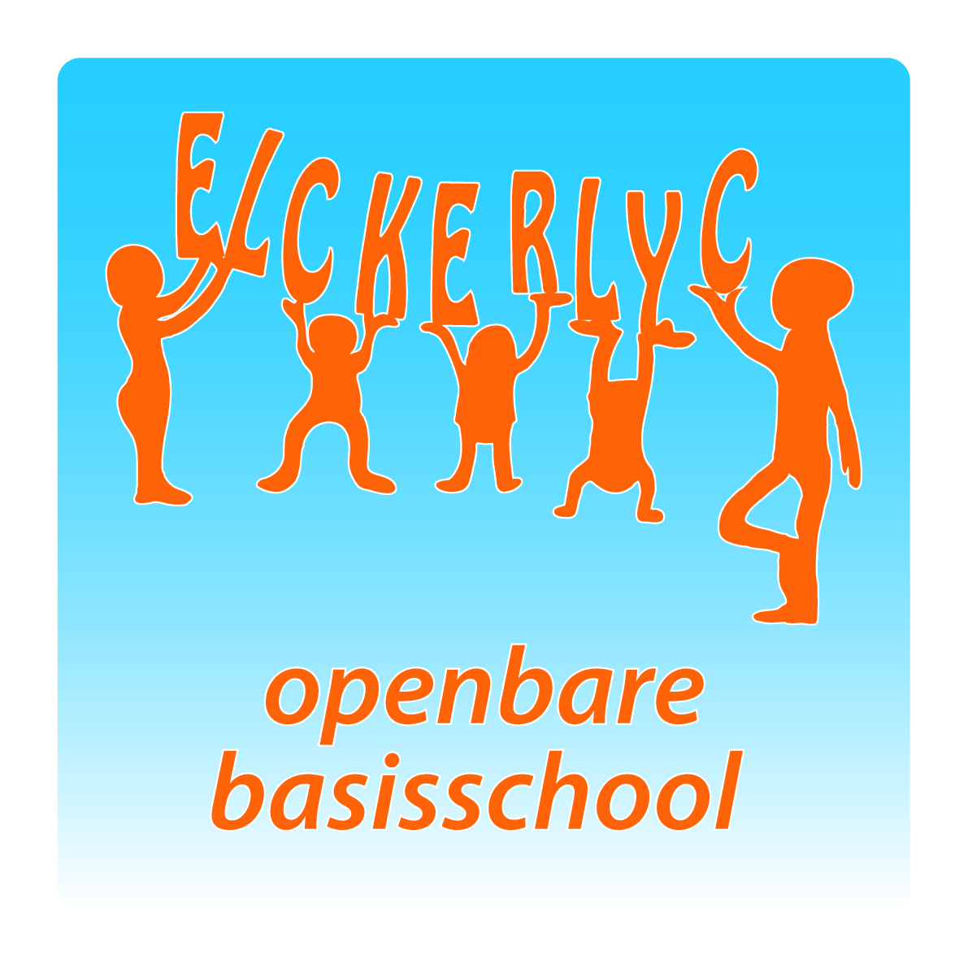*

*“OBS ELCKERLYC”*

*Rembrandt van Rijnsingel 19*

*2371 RE Roelofarendsveen*

*Telefoon: 0713312735*

*Email:* [*de.elckerlyc@ssba.net*](mailto:de.elckerlyc@ssba.net)

*www.obselckerlyc.nl*



***Nieuwsbrief nummer 28***

***schooljaar 2016 -2017***

***Algemene informatie:***

|  |
| --- |
| ***Nieuwe rapporten!***  *Vandaag hebben de kinderen hun rapport ontvangen. Het rapport zit in een nieuw jasje! In de loop van dit schooljaar worden alle eindrapporten van voorgaande jaren ook toegevoegd.*  *Het rapport van vandaag bevat het eerste rapport, het tweede rapport en het toetsoverzicht. U kunt deze bladen er uithalen en thuis bewaren.  De insteekhoezen moeten er echter in blijven! Wilt u het rapport dus niet uit elkaar halen?*  *Vergeet u niet om het rapport ‘voor gezien’ te ondertekenen op het laatste blad?*  *Het eindrapport van dit jaar bevat dan een overzicht van alle drie de rapporten en het volledige toetsoverzicht. Die bladen dienen in het rapportboekje te blijven.*    ***Met vriendelijke groet, Ton Kuiters*** |

|  |
| --- |
| *Beste ouders/verzorgers,*  *Na de zomervakantie 2016 is vanuit de GMR SSBA (Gemeenschappelijke Medezeggenschaps Raad) een werkgroep gestart om onderzoek te doen naar de haalbaarheid van het invoeren van een vorm van continurooster binnen de scholen van de SSBA. Zowel ouders als leerkrachten van de GMR maken deel uit van de werkgroep.  Samen met u willen we onderzoeken of er draagvlak onder de ouders en leerkrachten is ten aanzien van de mogelijke invoering van een continurooster. De werkgroep heeft zich verdiept in de verschillende vormen van continuroosters en wat de voor- en nadelen hiervan zijn. Op basis van deze informatie is er een vragenlijst samengesteld voor ouders en leerkrachten.*  *In de bijlage van deze nieuwsbrief vindt u een nadere toelichting.  Ik wil u verzoeken de informatiebrief zorgvuldig te lezen*  ***Maandag 3 april*** *ontvangen ouders van onze (aangemelde) leerlingen en leerkrachten een vragenlijst in de mailbox van* ***MediaTest*** *met een link naar de digitale vragenlijst. MediaTest is een ervaren onderzoeksbureau dat zorg draagt voor een correcte en anonieme verwerking van de resultaten. De vragenlijst kan ingevuld worden tot en met* ***vrijdag 14 april.******Uw mening is voor ons belangrijk****!  De uitkomst van de vragenlijsten en de bevindingen zullen worden geanalyseerd in een eindconclusie en aanbevelingen aan het College van Bestuur.*  *Erwin Lebbink,*  *Voorzitter GMR SSBA* |

***Weekagenda: Deze week: rapporten retourneren.***

|  |  |  |
| --- | --- | --- |
| ***maandag*** | *3-4* | *Na schooltijd: SMT-overleg.* |
| ***dinsdag*** | *4-4* | *\** |
| ***woensdag*** | *5-4* | *’s Middags: studiemiddag voor het team m.b.t. schoolopbrengsten.* |
| ***donderdag*** | *6-4* | *\** |
| ***vrijdag*** | *7-4* | ***Verzending nieuwsbrief 29.*** |

***Informatie vanuit de groepen:***

|  |
| --- |
| ***Groep 1 / 2 A en B:***  *De afgelopen week hebben wij het onderwerp “lente” en “in de lucht” gecombineerd.  Wij hebben mooie vliegers gevouwen en versierd en in het kader van de skill samenwerken hebben wij een groepswerkje van een boerderij gemaakt. Het samenwerken ging prima. Goed gedaan, allemaal!*  *Fijn dat wij tijdens de 10 minutengesprekken alle ouders even hebben kunnen spreken. Wij willen de rapporthoezen de komende week graag weer terug hebben. Het rapport of kleuterdiploma mag uit de insteekhoes worden gehaald en mag bij jullie thuis blijven.*  *De komende week werken wij over het thema Pasen.*  *De letter van de week is de* ***d*** *van* ***daan****. Spulletjes voor de lettermuur zijn van harte welkom.*  *In groep  1B is Sylvie Bakker deze week begonnen. Wij wensen haar veel plezier bij ons op de Elckerlyc.*  *Fijn weekend allemaal!*    *De kleuterjuffen* |

|  |
| --- |
| ***Groep 3A en 3B:***  *Afgelopen week hebben we weer gewoon kunnen werken zonder feesten. Dat was ook wel weer eens lekker.*  *Bij lezen hebben we woorden met -****aai****, -* ***ooi*** *en -* ***oei*** *leren lezen. Het lezen van woorden als roei, kraai en mooi lukt al aardig, maar bij het schrijven ervan is het nog behoorlijk lastig om die laatste letter goed te schrijven!  In de klas zijn we veel bezig met samenwerken: we doen rekenspelletjes in tweetallen, lezen samen met een tutormaatje uit groep 6 of lezen met een duomaatje uit onze eigen groep. We hebben in de klas besproken dat het bij samenwerken niet zozeer gaat om de gezelligheid, maar dat je van elkaar kunt leren en elkaar kunt helpen. Fijn om te zien dat dat bij sommige kinderen duidelijk steeds beter gaat! Volgende week zijn onze stagiaires drie dagen bij ons in de groep. Gezellig!  Het was fijn om u allen weer gesproken te hebben tijdens de rapportavonden. Vandaag krijgen alle kinderen hun rapport mee naar huis. Geniet van de resultaten van jullie harde werken en van het mooie voorjaarsweer!*  *Fijn weekend!* |

|  |
| --- |
| ***Groep 4:***  *Wat een week, er zijn wel vier verschillende juffen geweest! Juf Danny was helaas ziek en we wensen haar nog heel veel beterschap. De kinderen vonden het wel gezellig met de andere juffen!*  *De rapportgesprekken zijn geweest en de rapporten zijn vandaag mee naar huis gegaan. Jullie hebben hard gewerkt en we zijn erg trots op jullie!*  *Vanwege het mooie weer hebben we donderdag buiten een tekenles gemaakt. De kinderen moesten afdrukken maken met papier en potlood van dingen uit de natuur. Zo werden er afdrukken gemaakt van blaadjes, takjes, boomschors, stenen en nog veel meer. We hebben besproken welke kenmerken al deze dingen hebben en hebben het samenwerken weer geoefend.*  *Het zelfstandig werken is niet mee naar huis gegaan deze week, dit komt nog.*  ***Skill:***  *Deze week zijn we iets minder bezig geweest met de skill omdat er verschillende juffen waren. We hebben op verschillende manieren weer samengewerkt en erover gepraat hoe het ging. We hebben bedacht hoe het samenwerken goed kan gaan en hebben hier mee geoefend. De kinderen bedachten dat goed samenwerken kon ontstaan door naar elkaar te luisteren, zelf goed mee te doen, samen plannen maken en oplossingen zoeken.*  C:\Users\erwinlebbink.SSBA\Pictures\voorjaar1.jpg  *Fijn weekend allemaal, groetjes juf Dyonne en juf Danny* |

|  |
| --- |
| ***Groep 5:***  *We hebben deze week weer wat hoofdstukken afgesloten en de toetsen van taal en rekenen gemaakt. Het was deze week: De week van het geld. De les van nieuwsbegrip ging hierover en op vrijdag hebben we nog een les over de Euro gemaakt. Verder hebben we in het thema van de* ***Skills*** *weer veel gedaan met samenwerken. Er zijn veel verschillende vormen van samenwerken. Tijdens drama hebben de kinderen in vijftallen een wedstrijd in slow motion en mime (van verschillende sporten) aan de rest van de groep laten zien. Tijdens Timboektoe was één kind de helper en de ander maakte de opdracht. Bij de volgende opdracht draaiden we het om. We hebben besproken wat samenwerken is en op welke manier je elkaar goed kunt helpen. Leuk om te zien dat hier echt goede vooruitgang in zit en dat de kinderen met allerlei kinderen uit de klas al goed kunnen samenwerken!  Vandaag zijn de rapporten mee naar huis gegaan. Wilt u het achterste blad ondertekenen en de map weer mee terug naar school geven? Alleen het voorste en het achterste blad moeten erin blijven zitten, de rest mag u thuis houden.  Volgende week komt schrijver Gerard Gemert op bezoek. We zijn al druk in zijn boeken aan het lezen. Leuk dat hij iets over zijn beroep als schrijver komt vertellen.  Op woensdag 12 april gaan we met de klas naar de kinderboerderij in Alphen aan den Rijn. We zijn hiervoor op zoek naar ouders die willen rijden en een groepje kinderen wil begeleiden. We vertrekken om 10.00 uur vanaf school. Het programma is van 10.30 tot 11.45 uur. Als het goed is zijn we dan gewoon weer om 12.15 uur op school. Als u mee wilt horen wij dit graag!*    *Fijn weekend!*  *Juf Yvonne en juf Anika* |

|  |
| --- |
| ***Groep 6:***  *Skill Samenwerken:*  *Deze week hebben we weer goed samengewerkt. Soms helpen de 3-sterskinderen van rekenen de 1- sterkinderen en soms bepalen de ijsstokjes met wie je samenwerkt.  Op vrijdagochtend 31 maart komt museum Boerhaave bij ons op bezoek. Ook dan werken we samen in groepjes. Volgende week vrijdag sluiten we de Skill samenwerken af, maar we blijven natuurlijk gewoon samenwerken!*  *De mensen van museum Boerhaave nemen allerlei spullen mee waar we mee aan de slag kunnen. Het thema is "Peperduur". Het gaat over de peperkorrels die vroeger werden meegenomen uit het verre oosten én over iemand die schipbreuk leed. Spannend! Fijn dat de moeder van Lars ons kwam helpen. Bedankt!*  *We hadden afgelopen dinsdag ook nog een tennisclinic. Gelukkig was het heerlijk weer!*  *Volgende week woensdag vergaderen de kinderen van de Kinderraad weer.*  *Huiswerk:*  *Dinsdag 4 april: Stencil spelling verleden tijd.*  *Prettig weekend!*  *Juf José en juf Douwina* |

|  |
| --- |
| ***Groep 7:***  *De kinderen van groep 7 nemen weer mooie rapporten mee naar huis. Goed gewerkt! Nu op naar de Cito Entreetoets op 18, 19, en 20 april. Zou u deze ochtenden geen afspraken willen maken voor huisarts, tandarts, etc? Maar.... we hebben eerst nog een verkeersexamen. Volgende week donderdag 6 april maken we het theoretisch deel van het verkeersexamen. Afgelopen week hebben wij het examen van 2016 gemaakt. Bijna iedereen was geslaagd. Voor iedereen is extra oefenen belangrijk, maar de kinderen weten zelf of zij ook in de 'gevarenzone' zitten. Mocht het niet lukken om te slagen, dan volgt er een online herkansing. Dit wordt dan na het weekend na schooltijd gedaan. Maar daar gaan we natuurlijk niet van uit! Het praktisch verkeersexamen volgt pas in mei. Op dinsdag neemt meester Walther onze zang en de muziek op het klokkenspel op met onze klas.*  *Het was deze week 'de week van het geld'. Wij hebben het over zakgeld gehad, klusjes doen, een kasboek bijhouden en pincodes. Ook hebben we gezien hoe we kunnen zien of het papiergeld echt is. Ook is er een placemat mee naar huis gegaan met de euro's van de verschillende eurolanden. Hoeveel verschillende landen vind jij in je spaarpot? We zijn ook druk bezig met de skill samenwerken. Met de stokjes (ijsstokjes met namen) maken we groepjes en hiermee gaan we aan het werk. Er ontstaan leuke combinaties en iedereen doet enthousiast mee. Een aantal leerlingen helpt kinderen met moeilijke rekenopdrachten en door taken te verdelen binnen een groepje kun je heel efficiënt werken.  Geniet van het weekend, juf Marian en juf Marja.* |



|  |
| --- |
| ***Groep 8:***  *Dinsdagmiddag hebben we tennisles gehad op de tennisbaan. Tennisrackets en andere materialen konden geleend worden. Door middel van spelletjes maakten de kinderen kennis met de beginselen van tennis. Het was een sportieve middag.*  C:\Users\erwinlebbink.SSBA\AppData\Local\Microsoft\Windows\Temporary Internet Files\Content.Word\IMG_2215.jpg*Op woensdag zijn we naar Avifauna geweest, naar een tentoonstelling over de Filipijnen. In de speciaal daarvoor ingerichte hal was een heus Filipijns dorpje nagebouwd. Daarin liepen prachtige vogels rond.*  *Op vrijdag hebben we de taaltoets én de rekentoets gedaan. Kortom: het was een afwisselende week.*  ***Skills: samenwerking***  *We hebben op ‘Kahoot’ samen een kwis gemaakt. Iedereen mocht een vraag indienen. De juffen hebben alle vragen in Kahoot gezet, op internet en daarna hebben we gezamenlijk de kwis gespeeld.*  *Je kon mee spelen met je mobiel, tablet of computer door in te loggen op de site van Kahoot.*  *Op deze manier kan ook bepaalde leerstof verwerkt worden, een erg leuke manier om van en met elkaar te leren.*    *Juf Joukje en juf Henriette* |

|  |  |  |  |  |  |  |
| --- | --- | --- | --- | --- | --- | --- |
| ***De jarige(n):***   |  |  |  | | --- | --- | --- | | *1-4* | *Britt van Seggelen* | *4* | | *3-4* | *Kamal Essakali* | *4* |   ***Van harte gefeliciteerd!*** |

|  |
| --- |
| ***4 mei.***  *Beste ouders en kinderen,*  *Donderdagavond 4 mei a.s. zal weer de jaarlijkse Herdenking gehouden worden, waarin wij stilstaan bij alle mensen die door oorlogsgeweld of bij vredesmissies omgekomen zijn sinds de Tweede Wereldoorlog. Deze herdenking vindt plaats op de Noordhoek te Roelofarendsveen bij het “Monument voor de Gevallenen” en begint om 19.00 uur.*  *Iedereen is bij deze herdenking van harte welkom. Heel veel mensen verlenen hun medewerking aan deze herdenking, zo is er een gelegenheidskoor, waarin iedereen die het leuk vindt om te zingen mee kan doen, doen de muziekverenigingen “Liefde voor Harmonie” en “Door Gunst Verkregen” hieraan mee, schrijven leerlingen van het Bonaventuracollege gedichten, assisteren kinderen van een basisschool bij het leggen van bloemen*  *(dit jaar De Roelevaer), e.d.*  *Het thema van dit jaar is: “De kracht van het persoonlijke verhaal”. Met ieders hulp en uw aanwezigheid wordt het een plechtige Herdenking.*    *Met vriendelijke groet, Paul Akerboom* |

*Geachte ouders/verzorgers,*

***Vrijdag 21 April 2017***  *vieren wij de Koningsspelen voor de kinderen van de onderbouw (groep 1 t/m 4).*

*Na een gezond en voedzaam schoolontbijt, organiseren wij in en om onze school een sportief spektakel. Dit doen wij in de vorm van een spelletjescircuit. Om deze ochtend goed te kunnen laten verlopen, hebben we 24 groepsbegeleiders en 24 spelbegeleiders nodig. Wij kunnen dus heel wat hulp gebruiken* ***(van 08.30 uur tot 12.00 uur).***

*Wij vragen u onderstaand strookje in te vullen (ook als u niet in de gelegenheid bent om te komen helpen) en uiterlijk* ***dinsdag 28 maart*** *weer in te leveren bij de groepsleerkracht van uw kind. Als u voorkeur heeft voor het begeleiden van een groep of spel dan kunt u dat kenbaar maken. Wij proberen daar met de indeling zoveel mogelijk rekening mee te houden (mocht dit niet lukken dan wordt u ergens anders ingedeeld). Omdat het om een sportief spektakel voor onze onderbouwkinderen gaat, vragen wij u geen kleinere broertjes of zusjes mee te nemen.*

*Met vriendelijke groet,*

*Het Elckerlyc Koningsspelen sportteam*

*MC900199196[1] *

*✂-----------------------------------------------------------------------------------------------*

*Naam:*

*Ouder/verzorger van: uit groep:*

*🞎 Wil graag helpen en heeft geen voorkeur.*

*🞎 Wil graag helpen als groepsbegeleider.*

*🞎 Wil graag helpen als spelbegeleider.*

*🞎 Kan helaas niet helpen*